Титульный лист

Оглавление
1. Цель работы 3
2. Задание 3
3. Программный код 3
4. Тестирование 5

1. Цель работы
Целью данной лабораторной работы является приобретение навыков работы с переключателями и условными циклами, а так-же арифметическими операциями в языке программирования Java.

2. Задание
Написать калькулятор – программа, которая на входе получает два целых числа (число А и число В), выполняет арифметическую операцию («+» – сложение, «-» – вычитание, «*» – умножение, «/» – деление) и выводит результат в консоль. Для каждой операции использовать отдельный метод (нельзя использовать методы библиотечного класса Math). Предусмотреть пользовательское меню для выбора необходимой операции. Ввод входных данных осуществлять с клавиатуры.

3. Программный код
import com.firstname_lastname.java.lesson1.Calculation;

import java.util.Scanner;

public class MenuCalculation {
public static void main(String[] args) {
MenuCalculation menuCalculation = new MenuCalculation();
menuCalculation.startMenuCalculation();
}

private void startMenuCalculation() {
Scanner input = new Scanner(System.in);
boolean isExit = false;
Calculation calc = new Calculation();
char operator;

System.out.print("Enter A: ");
double valA = input.nextDouble();
System.out.print("Enter B:");
double valB = input.nextDouble();

do {
operator = calc.getOperator();
switch (operator) {
case '+':
System.out.println("Sum = " + calc.getSum(valA, valB));
break;
case '-':
System.out.println("Subtraction = " + calc.getSubtraction(valA, valB));
break;
case '*':
System.out.println("Multiplication = " + calc.getMultiplication(valA, valB));
break;
case '/':
System.out.println("Division = " + calc.getDivision(valA, valB));
break;
case '0':
isExit = true;
break;
}
} while(!isExit);
}
}

package com.firstname_lastname.java.lesson1;
/**
* Class calculation operation
*
* @version 1.0
* @author FIO
*/

import java.util.Scanner;

public class Calculation {
public char getOperator(){
char operator;
Scanner input = new Scanner(System.in);

System.out.println("Input operator:");
System.out.println("\t'+' - for addition");
System.out.println("\t'-' - for subtraction");
System.out.println("\t'*' - for multiplication");
System.out.println("\t'/' - for division");
System.out.println("\t'0' - for EXIT");

operator = input.nextLine().charAt(0);

return operator;
}

public double getSum(double valA, double valB){
double result = valA + valB;
return result;
}

public double getSubtraction(double valA, double valB){
double result = valA - valB;
return result;
}

public double getMultiplication(double valA, double valB){
double result = valA * valB;
return result;
}

public double getDivision(double valA, double valB){
double result = valA / valB;
return result;
}
}

4. Тестирование
На этапе тестирования программы, было проведено несколько тестовых запусков. На рисунках 1 представлен выборочный пример работы программы. Изначально программа запрашивает два числа для проведения различного вида операций. После ввода последнего числа появляется меню выбора оператора, при выборе которого проводится заданная операция. По окончании работы над числами, можно завершить работу программы введя 0.

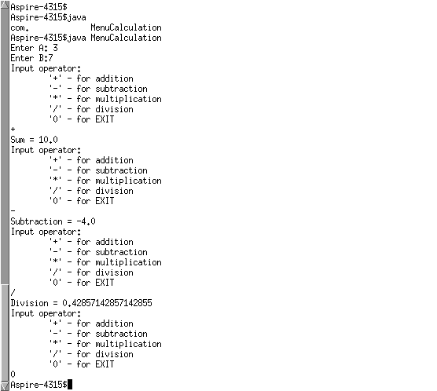
Рисунок 1 (Пример работы калькулятора)

